Автомобиль для перевозки 3 лошадей
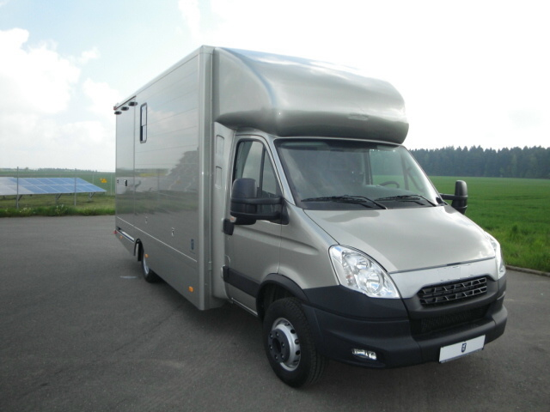
Предлогаем производство автомобиля для перевозки 3 лошадей с жилым отсеком в передней части фукргона.
Автомобиль ИВЕКО новый, общий вес 7 тонн. КПП автомат или Механика под заказ. 160 - 190 л.с. Фургон изготавливается из алюминиевого профиля тип «шпунтованная доска»
Электро пакет. Противотуманные фары, центральный замок, спареные задние колёса.
Жилой отсек в передней части фургона,уголок отдыха, навесной шкаф, шкаф для одежды, душевая кабина, газовая плитка, отопление, спальные места, проход к лошадям, амуничник, проход к водителю, боковой трап, на трапах ограждения, люки на крыше, боковые форточки, задний люк, освещение, кормушка, перегородки с возвышенность в передней части,
Цена зависит от комплектации автомобиля. СМОТРИ МНОГО ФОТО НИЖЕ
http://www.youtube.com/watch?v=Mb1Gat-ppvY&feature=youtu.be
С наилучшими пожеланиями
Давыд Гензе
Моб. + 49 160 84 27 874
Факс. + 49 3212 10 70 155
http://www.koni-transport.de/
Skype: david_lipp
